****4月27日动态

星期日 天气： 晴天 出勤人数：23人

**观察一：区域游戏—我们喜欢的游戏**

今天的区域游戏活动中， 小朋友们根据自己的喜进行区域游戏。**郭陶霖、王宇尧、**正在益智区玩动物找家的棋类游戏，**王梓雯、郑诗俊**正在玩 方位游戏，设计路线 ，**孙铭阳、**在很投入的设计轨道，**彭鑫奕、查慧如、刘芃泽、蒋婉柔**在美工区用画笔和纸杯制作手工和绘画和绘画作品。**邢永望，户亚玥，**在自然材料区制作小船。**唐可一、胡皓霆、王晔、**在构建大楼。

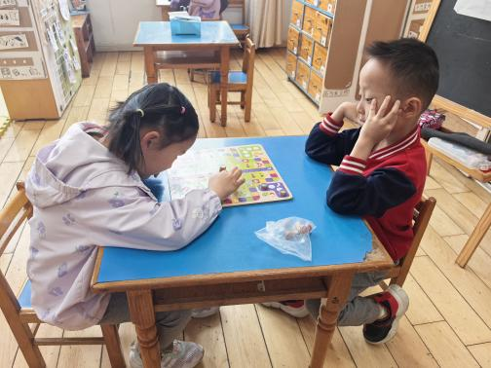 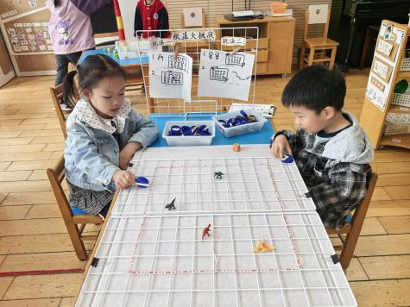 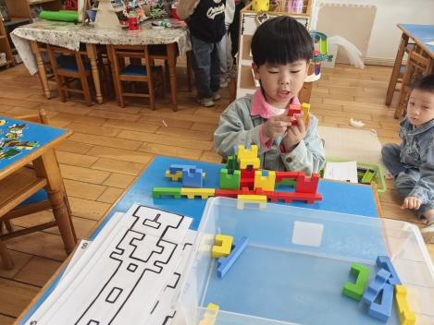

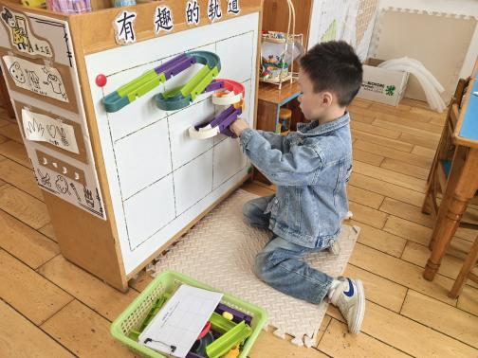 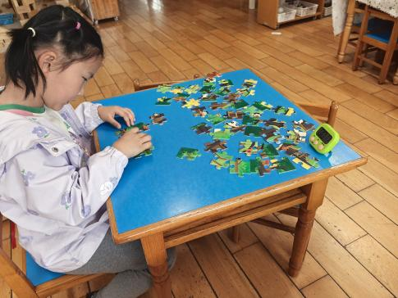 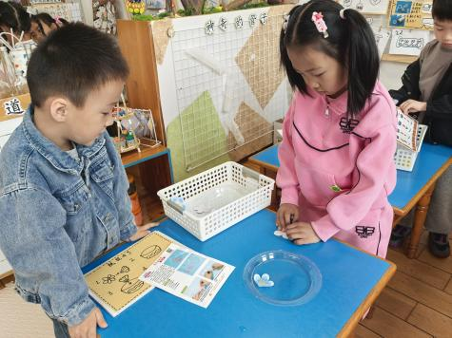

**观察二：集体活动—谈话《手能做什么》**

每个人都拥有一双有用的手，手可以做很多事情，我们的生活、劳动、学习、创造等都离不开手。本次活动主要是让幼儿通过运用自己的小手参与各类操作活动，感知自己小手的能干，并愿意用自己的手做各种能做的事情，知道自己的手很有用。**高梓歆、郭陶霖、户亚玥，胡希瑶、蒋婉柔，彭鑫奕、刘芃泽、唐可一、仲思齐、王梓雯、蔡松霖、陈煦、胡皓霆、李哲、查慧如、汪子恒，王晔、肖宸锡、王宇尧、邢永望，郑诗俊、孙铭阳、沈星延**愿意在集体面前讲述自己小手的作用。

**观察二：生活活动—午餐**

今天的午餐是玉米片饭、土豆牛肉、小白菜炒蘑菇、菠菜猪肝汤。小小报菜员**唐可一**准备的十分充分，声音响亮的在大家面前报今日午餐。**郭陶霖、户亚玥，胡希瑶、彭鑫奕、唐可一、仲思齐、王梓雯、蔡松霖、陈煦、胡皓霆、李哲、王晔、王宇尧、邢永望，沈星延**能及时吃完自己的饭菜进行区域游戏，如果桌面能保持整洁就更棒啦。